Геометрическая прогулка.
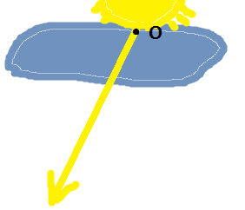
Посмотрите, из-за туч
Появился шустрый луч.
Луч ушел из точки «О»,
Не поймаете его.

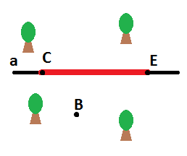
Три подружки-точки «В» устала, не дошла
Пошли гулять в лесочке. И осталась там одна
На прямую вышли две, -Эй, отрезочек «СЕ»!
Это были «С» и «Е». Не подашь ли руку мне?

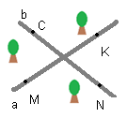
-Нам с тобой не по пути. -Долго ждать мне не придется,
Ты немного подожди. Кто-то да пересечется!
Или луч, или прямая И увидите все вы
B
Скоро рядом пробегут Как получатся углы.
И тебя с собой возьмут.
а∩b в т.B
CBK KBN
NBM MBC
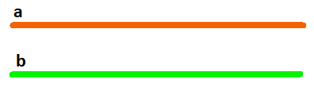
Параллельные прямые
Бегут рядом год и два.
Только вот им пересечься
Не придется никогда!
a ll b

Качайкин Кирилл
7 «В» класс

